Francisco Javier Llamazares González

Concejal de Urbanismo y Obras Públicas, Contratación, Medio Ambiente y Bienestar Animal, Agricultura y Ganadería

Grupo Municipal Socialista Obrero Español
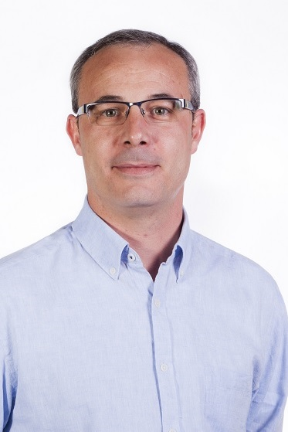

Curriculum Vitae
Fecha de nacimiento: 13-01-1982
Cargo actual: Teniente de Alcalde del Ayuntamiento de Mula. Concejal Delegado de Urbanismo y Obras Públicas. Contratación. Medio Ambiente y Bienestar Animal. Agricultura y Ganadería.
Formación:
- Licenciado en Filología Hispánica por la Universidad de Murcia.
Experiencia profesional
- Profesor de Educación Secundaria Obligatoria y Bachillerato impartiendo la especialidad de Lengua Española y Literatura.

Agenda
https://mula.es/web/agenda-del-alcalde/

Retribución Ayuntamiento de Mula
Como Concejal dispone de dedicación parcial al 65% con un salario de 1.882,99€€ brutos mensuales, con dos pagas extras según acuerdo adoptado por el Pleno de la Corporación, en sesión celebrada el 17 de julio de 2023 actualizable en la misma medida que lo hagan las retribuciones de los empleados públicos que dispongan las sucesivas leyes de presupuestos generales del Estado o normativa que se apruebe al efecto.
Ha recibido como retribuciones brutas (antes de impuestos) las siguientes cantidades:
- Año 2022: 25.697,62€
- Año 2021: 32.693,64€
- Año 2020: 37.888,48€
- Año 2019: 37.145,64€

Declaración de bienes
Bienes y derechos
- Bienes inmuebles de naturaleza urbana: 33% de una vivienda en El Niño de Mula.
- Bienes inmuebles de naturaleza rústica: no.
- Bienes derechos e inmuebles a actividades empresariales y profesionales: no.
- Depósitos en cuenta corriente: cuenta con un saldo aproximado de 9.940€. Es cotitular junto a su padre en otras cuentas de las que no es propietario de fondo alguno.
- Deuda pública, obligaciones, bonos y demás valores equivalentes: no.
- Acciones y participaciones en el capital social o en los fondos propios de cualquier tipo de entidad: no.
- Seguros de vida: no.
- Rentas temporales y vitalicias: no
- Vehículos, joyas, embarcaciones y aeronaves: automóvil Seat Ibiza año 2007.
- Objetos de arte y antigüedades: no.
- Derechos reales de uso y disfrute: no.
- Concesiones administrativas: no.
- Derechos derivados de la propiedad intelectual o industrial: no.
- Opciones contractuales: no.
- Demás bienes y derechos: no.
Deudas
- No.

Declaración de incompatibilidades y actividades
- No incurre en ninguna de las causas de posible incompatibilidad.
- Funcionario interino (profesor del cuerpo de secundaria) de la Comunidad Autónoma de la Región de Murcia.
- No tiene actividades públicas, que le proporcionan o pueden proporcionar ingresos económicos, excepto las retribuciones del Ayuntamiento de Mula señaladas.

